**华中农业大学学生宿舍及生活配套设施项目工程**

**项 目 跟 踪 审 计 周 报**

**第三期**

**跟踪单位：北京东方华太工程咨询有限公司**

**日 期 ： 2025年2月5日-2月9日**

1. **工程概况：**

1、总用地面积16246.51 ㎡，总建筑面积不超过 30385 m2,地上4-6层(以图纸为准)，地下1层，主要包括学生宿舍、活动用房、食堂、地下车库等功能。

2、承包单位：中国建筑第四工程局有限公司、中南建筑设计院股份有限公司

3、监理单位：中韬华胜工程监理有限公司

4、合同金额：13826.75万元，其中项目设计费162.9万元，建筑安装工程费13663.85万元；

(1)设计费按投标设计费总价包干:

(2)建筑安装工程费以经发包人核定的施工图预算*(1-投标报价下浮率)为准

(注:投标报价下浮率为9.5%)。

5、本项目合同工期为540天。

1. **工程进展情况：**
2. 现场喷锚，土方开挖，打锚杆注浆；
3. 材料进场。
4. **本周工作情况：**
5. 整理编写日志、月报、周报模板；
6. 现场对打拉森钢板桩回填后高度抽查；
7. 对现场引孔桩基直径抽查；
8. 三通一平结算审核；
9. 现场资料收集：基坑支护图纸，桩基施工方案；
10. 现场破除收方。
11. **存在问题**
12. 拉森钢板桩施工图纸要求回填后裸露高度为900mm，现场测量为500mm，详见影像资料
13. 现场泥浆池过于简陋（关于）
14. **影像资料**

拉伸钢板桩 现场照片 （高度900mm） 图纸要求 （高度500mm）

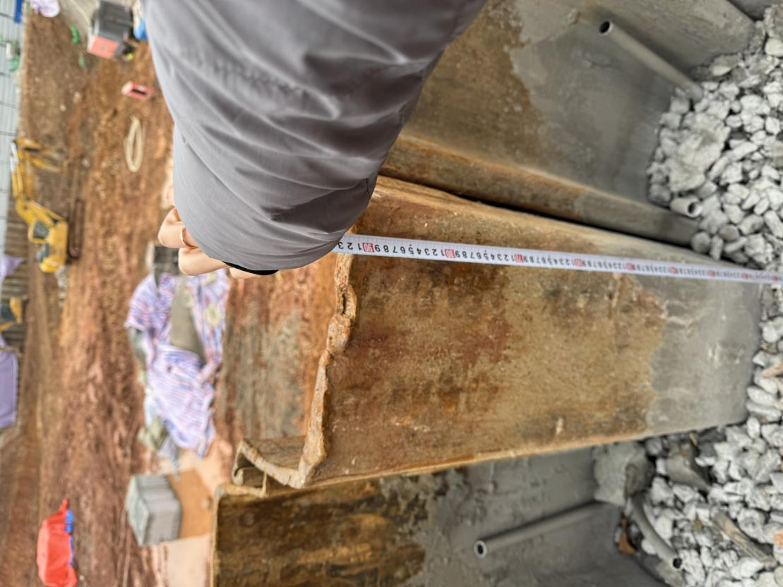 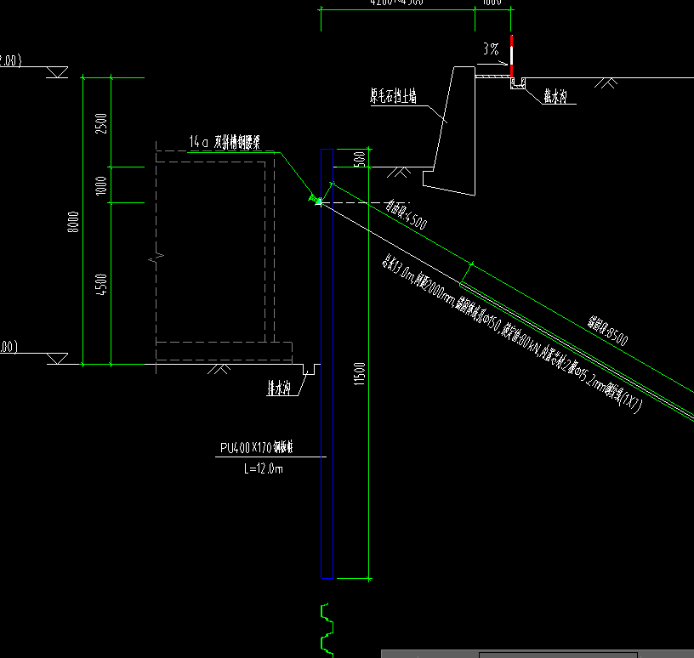

现场泥浆池过于简陋 B1点左侧的钢板桩图纸有，现场未做

